РЕСПУБЛИКА ТАТАРСТАН  СОВЕТ АЛЬКЕЕВСКОГО  МУНИЦИПАЛЬНОГО РАЙОНА  422870, с.Базарные Матаки,  ул. С.Крайнова, д.58 | 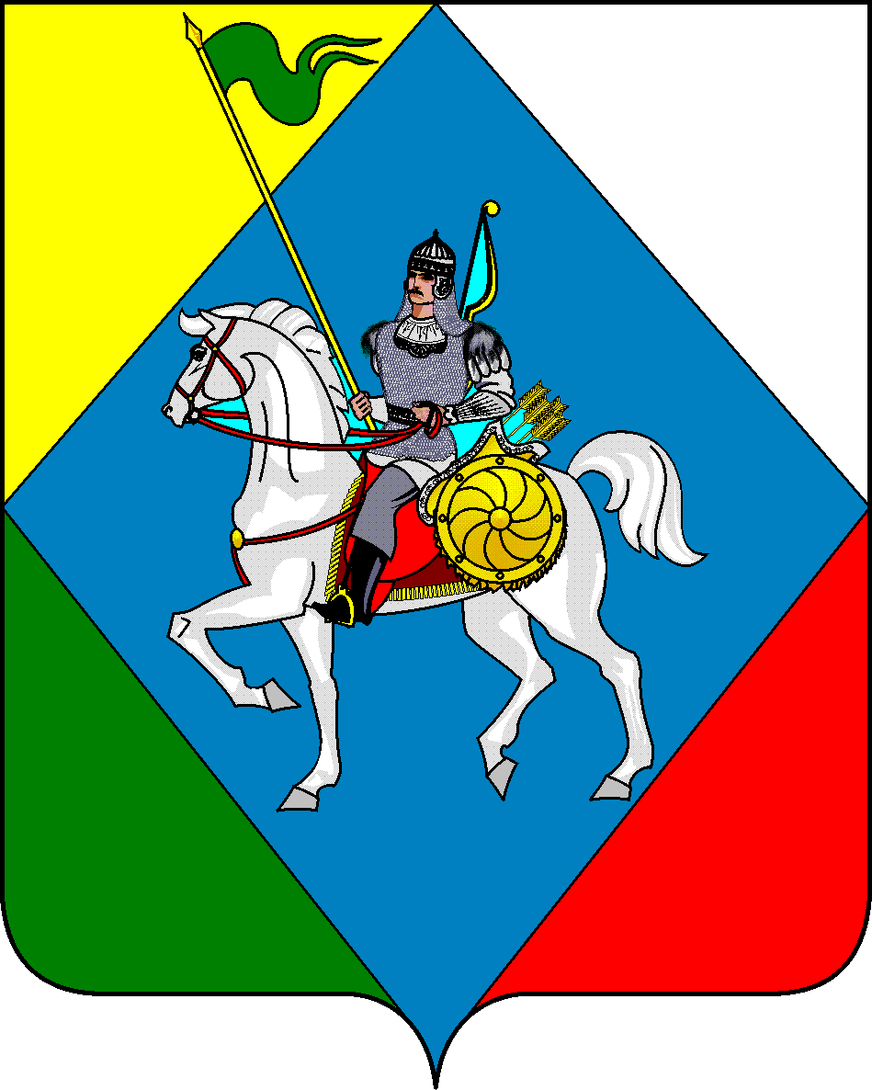 | ТАТАРСТАН РЕСПУБЛИКАСЫ  ӘЛКИ МУНИЦИПАЛЬ РАЙОНЫ  СОВЕТЫ  422870, РТ Базарлы Матак авылы,  С. Крайнов ур., 58
Телефон: (84346) 20-0-26, 21-0-48, факс: (84346) 21-7-57. E-mail: alkay@tatar.ru, сайт: alkeevskiy.tatarstan.ru.
РЕШЕНИЕ КАРАР
с. Базарные Матаки

от 15 декабря 2023 года № 232

Об утверждении плана работы
Совета Алькеевского муниципального
района на 2024 год

Совет Алькеевского муниципального района Республики Татарстана РЕШИЛ:
- Утвердить план работы Совета Алькеевского муниципального района на 2024 год (Приложение №1).
- Председателям постоянных комиссий, аппарату Совета Алькеевского муниципального района обеспечить своевременную и качественную подготовку вопросов, предусмотренных планом.
- Контроль за исполнением настоящего решения возложить на заместителя председателя Совета Алькеевского муниципального района Билалова Р.А.

Председатель Совета,
Глава Алькеевского
муниципального района А.Ф.Никошин

Приложение № 1
к решению Совета Алькеевского
муниципального района
от 15.12.2023 г. № 232

План
работы Совета Алькеевского муниципального района на 2024 год

№ | Наименование мероприятий |  | Ответственный
I квартал (Январь - Март)
1 | Отчет Главы Алькеевского муниципального района о результатах своей деятельности за 2023 год и задачах на 2024 год. |  | Совет АМР
2 | Отчет о работе Отделения МВД России по Алькеевскому району РТ за 2023 год и задачах на 2024г. |  | Начальник отделения МВД России по Алькеевскому району
3 | Итоги работы Общественного Совета Алькеевского муниципального района Республики Татарстан в 2023 году. |  | Абдрахманова Л.З.
4 | О работе фракции «Единая Россия» в Совете Алькеевского муниципального района |  | Билалов Р.А.
5 | О работе органов местного самоуправления с обращениями граждан в Алькеевском муниципальном районе за 2023 год |  | Совет Алькеевского муниципального района (общий отдел)
6 | О мерах повышения деловой активности среди сельского населения и развитию малых форм хозяйствования в 2023 году и задачи на 2024 год |  | Исполнительный комитет АМР , УСХП в Алькеевском районе
7 | О внесении изменений и дополнений в отдельные решения районного Совета или признании их утратившими силу в связи с изменением в законодательствах Российской Федерации и Республики Татарстан |  | Юридический отдел Совета АМР
II квартал (Апрель – Июнь)
1 | Об исполнении бюджета Алькеевского муниципального района за 2023 г. |  | Председатель Финансово-бюджетной палаты АМР
2 | Отчет о деятельности Контрольно-счетной палаты Алькеевского муниципального района за 2023 год |  | Председатель Контрольно-счетной палаты АМР
3 | О соблюдении прав и свобод человека и гражданина на территории Алькеевского муниципального района в 2023 году |  | Яруллина Ф.Г.
4 | Об исполнении наказов избирателей с заслушиванием ответственных лиц |  | Совет АМР ( Билалов Р.А.)
5 | О подготовке к летнему отдыху и оздоровлению детей и молодежи в Алькеевском муниципальном районе в 2024 году |  | Исполнительный Комитет АМР
6 | О ходе выполнения комплексной программы по профилактике правонарушений в Алькеевском муниципальном районе Республики Татарстан на 2021-2025 годы |  | Исполнительный Комитет АМР
7 | О выполнении показателей оценки эффективности деятельности органов местного самоуправления Алькеевского муниципального района в 2023 году |  | Исполнительный Комитет АМР
8 | О ходе реализации муниципальной целевой программы «Развитие физической культуры и спорта в Алькеевском МР на 2024-2026 годы» |  | Исполнительный Комитет АМР
9 | О реализации мероприятий по диспансеризации взрослого населения в Алькеевском муниципальном районе |  | Исполнительный Комитет АМР, ЦРБ
10 | О внесении изменений и дополнений в отдельные решения районного Совета или признании их утратившими силу в связи с изменением в законодательствах Российской Федерации и Республики Татарстан |  | Юридический отдел Совета АМР
III квартал (Июль - Сентябрь)
1 | О согласовании замены дотации на выравнивание бюджетной обеспеченности муниципальных районов дополнительным нормативом отчислений в бюджет Алькеевского муниципального района РТ от налога на доходы физических лиц на 2025 год и на плановый период 2026 и 2027 годов |  | МБУ «Финансово-бюджетная палата АМР»
2 | О состоянии законности и правопорядка в Алькеевском муниципальном районе за I полугодие 2024 года |  | Прокуратура района, Отделение МВД России по Алькеевскому району
3 | О ходе выполнения программы по укреплению здоровья населения и формированию здорового образа жизни на 2020-2024 годы |  | Исполнительный комитет АМР,
4 | О реализации муниципальной программы «Реализация антикоррупционной политики в Алькеевском муниципальном районе на 2015-2025годы» |  | Помощник главы района по противодействию коррупции
5 | О переподготовке кадров (государственных и муниципальных служащих) |  | Совет АМР
6 | О состоянии готовности образовательных учреждений к новому учебному 2024-2025 годов |  | Исполком АМР (Управление образованием)
7 | О готовности жилищно-коммунального хозяйства, объектов социальной сферы к отопительному периоду 2024-2025 годов в Алькеевском муниципальном районе |  | Исполнительный комитет АМР
8 | О внесении изменений и дополнений в отдельные решения районного Совета или признании их утратившим силу в связи с изменением в законодательствах РФ и РТ |  | Юридический отдел Совета АМР
IV квартал (Октябрь - Декабрь)
1 | О проекте бюджета Алькеевского муниципального района на 2025 год и плановый период 2026-2027 годов (в 1 чтении) |  | Председатель Финансово-бюджетной палаты
2 | Итоги социально-экономического развития Алькеевского муниципального района за 9-11 месяцев 2024 года |  | Руководитель Исполнительного комитета АМР
3 | О работе по рассмотрению обращений граждан, поступивших в государственную информационную систему РТ «Народный контроль» за 9-10 месяцев 2024 года |  | Исполнительный комитет АМР
4 | О проведении публичных слушаний по проекту решения «О бюджете Алькеевского муниципального района на 2025 год и плановый период 2026-2027 годов» |  | Председатель Финансово-бюджетной палаты
5 | О бюджете Алькеевского муниципального района на 2025год и плановый период 2026-2027 годов (во 2 чтении) |  | Председатель Финансово-бюджетной палаты
6 | О состоянии межконфессиональных и межнациональных отношений и задачи по обеспечению общественной безопасности в Алькеевском муниципальном районе |  | Заместитель председателя Совета АМР
7 | О ходе реализации муниципальной программы  «Сохранение, изучение и развитие государственных  языков Республики Татарстан и других языков  в Алькеевском муниципальном районе на 2024- 2025 годы» |  | Исполнительный комитет АМР
8 | О реализации муниципальной программы «Улучшение условий и охрана труда Алькеевского муниципального района на 2022-2024 годы» |  | Исполнительный комитет АМР
9 | О реализации муниципальной программы «Повышение безопасности дорожного движения в Алькеевском муниципальном районе на 2024 год»  / О строительстве и ремонте автомобильных дорог в 2024 году на территории Алькеевского муниципального района / |  | Исполнительный комитет АМР
10 | О плане работы Совета Алькеевского муниципального района на 2025 год |  | Заместитель председателя Совета АМР
11 | О внесении изменений и дополнений в отдельные решения районного Совета или признании их утратившим силу в связи с изменением в законодательствах Российской Федерации и Республики Татарстан |  | Юридический отдел Совета АМР
2. Координация работы постоянных комиссий
1 | Участие и оказание содействия в составление планов и работа постоянных комиссий районного Совета |  | Организационный отдел Совета района
2 | Оказание депутатами помощи в проведение отчетов и встреч с избирателями в организациях приема граждан |  | Организационный отдел Совета района
3 | Обеспечение депутатов необходимыми справочными материалами о деятельности интересующих их органов, предприятий, организаций |  | Ответственые работники Аппарата Совета района
4 | Контроль и оказание помощи по реализации предложений и замечаний высказанных на заседаниях районного Совета |  | Организационный отдел Совета района
5 | Контроль за исполнением решений районного Совета |  | Организационный отдел Совета района
3. Организационно – массовая работа

1 | Обучение глав, секретарей исполнительных комитетов сельского поселения на тематических семинарах,совещаниях | Ежемесячно | Заместитель главы Алькеевскогомуниципального района, Организ. отдел Совета района, Юрид. отдел Совета района
2 | Организация выездов работников аппарата районного Совета, исполнительного комитета в сельские поселения с целью оказания помощи в реализации полномочий органов местного самоуправления | Ежеквартально | Совет, исполком Алькеевского муниципального района
3 | Отчеты Советов Сельских поселений перед населением | Январь - Февраль | Зам. главы Алькеевского района,Организ. отдел Совета района
4 | Отчеты депутатов перед избирателями | 2 раза в год | Зам.главы Алькеевского района,Организ. отдел Совета района
5 | Повышение квалификации должностных лиц органов местного самоуправления | По плану | Зам.главы Алькеевского района,Организ. отдел Совета района
6 | Оказание помощи в организации и проведении выборов депутатов в ГосДуму ФС РФ восьмого созыва | Июль-Август | Организ.отдел Совета района
4. Мероприятия, посвященные праздничным датам

1 | Мероприятия, посвященные дню вывода войск из Афганистана | Февраль | Отдел культуры исполкома района, Военный комиссариат
2 | Меропрития, посвященные Дню защитника отечества | Февраль | Совет и Исполком района,  Сельские поселения
3 | Праздничные мероприятия, посвященные празднику 8 марта | Март | Совет и Исполком района,  Сельские поселения
4 | Меропрития, посвященные 79-летию Победы в ВОВ. | Май | Совет и Исполком района,  Сельские поселения
5 | Национальный праздник Сабан туй | Июнь | Совет и Исполкома района,  Отдел культуры исполкома района
6 | Выпускные вечера в школах | Май-июнь | Совет и Исполком района,  Сельские поселения
7 | республиканский фестиваль народных детских игр “Уен-фест” («Праздничный круг») | Июнь-июль | Отдел культуры и Исполком района,
8 | Республиканский праздник чувашской культуры «Уяв» | июль | Совет и Исполкома района,  Отдел культуры исполкома района, Сельские поселения
9 | Мероприятия, посвященные Дню Республики | Август | Совет и Исполком района,  Сельские поселения
10 | День знаний в школах | Сентябрь | Управление образованием
11 | Декада пожилых людей | Октябрь | Отдел соц.защиты,  Сельские поселения
12 | Мероприятия, посвященные принятию конституции РТ | Ноябрь | Совет и Исполком района,  Сельские поселения
13 | День матери | Ноябрь | Отдел соц. защиты,  Сельские поселения
14 | Декада инвалидов | Декабрь | Отдел соц. защиты,  Сельские поселения
15 | Новогодние меропрития | Декабрь | Совет и Исполком района,  Сельские поселения,  Отдел культуры исполкома района

